放款管理系統專案

業務功能需求規格書

共同作業

|  |  |
| --- | --- |
| 文件類別代號： | URS |
| 版　　　　次： | V1.3 |
| 機　密 等 級： | 密 |
| 文 件 日 期： | 2021/6/25 |

|  |  |  |
| --- | --- | --- |
| 製作 | 審查 | 核可 |
|  |  |  |

新光人壽保險股份有限公司

Shin Kong Life Insurance Co., Ltd.

新光人壽保險股份有限公司

Shin Kong Life Insurance Co., Ltd.

新光人壽保險股份有限公司

Shin Kong Life Insurance Co., Ltd.

文件制／修訂履歷

新光人壽保險股份有限公司

Shin Kong Life Insurance Co., Ltd.

|  |  |  |  |  |  |
| --- | --- | --- | --- | --- | --- |
| 制／修訂  版次 | 制／修訂  日期 | 制／修訂  說明 | 作  者 | 核  准 | 備  註 |
| V0.1 | 2019/12/25 | 初版 | 陳綺萍 |  |  |
| V1.3 | 2021/6/25 | 交付URS  L6001.L6982.L6983 | 余家興 |  |  |
|  |  |  |  |  |  |
|  |  |  |  |  |  |
|  |  |  |  |  |  |

目　　錄

第1章 概述 1

1.1 專案名稱 1

1.2 專案目標 1

1.3 系統範圍 2

第2章 需求說明 3

2.1 功能性需求 3

2.2 非功能性需求 8

第3章 系統需求 9

3.1 系統功能結構圖 9

3.2 系統功能說明 10

第4章 其他與附件 127

4.1 其他 127

4.2 附件 127

# 第1章 概述

## 1.1 專案名稱

新光人壽「放款管理系統專案」（以下簡稱本專案）。

## 1.2 專案目標

業務連動財務、帳務資訊即時處理，減少原有系統間等候轉檔時間落差，提升作業速度，各類交易操作介面單一化，減少操作複雜度，並整合貸前、貸中、貸後各系統資訊流。統一營運平台資訊，使帳務系統資訊清晰呈現，利於業務推展分析及風險控管，提升競爭力，並有效衡量客戶風險程度，符合外法內規。提升軟硬體規格，提升資料作業處理及系統效能，簡化需求開發的困難度。

## 1.3 系統範圍

### 1.3.1系統範圍



### 1.3.2系統範圍說明

放款管理系統提供9項作業功能，並與Eloan、核心帳務、及催收債協等前中後台相關資訊整合，使放款部能順利運作放款各項作業。

# 第2章 需求說明

## 2.1 功能性需求

## 2.2 非功能性需求

N/A

# 第3章 系統需求

## 3.1 系統功能結構圖

## 3.2 系統功能說明

### L6001應處理清單 ***

* 功能說明

|  |  |
| --- | --- |
| 功能名稱 | 應處理清單 |
| 進入條件 | 查詢應處理作業清單時使用 |
| 基本流程 | 1.參考「作業流程.定審作業」 |
| 選用流程 | 1.功能參照下表：應處理功能清單  2.按<筆數>欄的數字，即連結<明細查詢>  3.按<執行交易>欄的處理按鈕，即連結的交易 |
| 例外流程 |  |
| 執行後狀況 |  |
| 特別需求 |  |
| 參考 |  |

* Table List:

|  |  |  |
| --- | --- | --- |
| 序號 | 名稱 | 說明 |
| 1 | TxToDoMain | 應處理清單主檔 |
| 2 | TxToDoDetail | 應處理明細檔 |

* UI畫面

輸入畫面：



* 輸入畫面按鈕說明

|  |  |  |
| --- | --- | --- |
| 序號 | 按鈕名稱 | 功能說明 |
| 1 | 查詢 | <<檢查說明>>  1.查詢[應處理清單主檔(TxToDoMain)]結果無資料時,顯示錯誤訊息:"E2003:查無資料"  <<成功處理說明>>  2.依查詢條件顯示查詢結果  3.AML定審高風險資料限[放款部.審查課]查詢  4.AML定審中、低風險資料限[放款部.服務課]查詢 |
| 2 | 離開 | 關閉此畫面 |
| 3 | 顯示/隱藏 | 查詢成功後,可以切換顯示或隱藏條件區塊 |

* 輸入畫面資料說明

| 序號 | 欄位 | 說明 | | | | | 處理邏輯及注意事項 |
| --- | --- | --- | --- | --- | --- | --- | --- |
| 資料長度 | 預設值 | 選單內容 | 必填 | R/W |
| 無須輸入欄位 | | | | | | | |

* 輸出畫面：

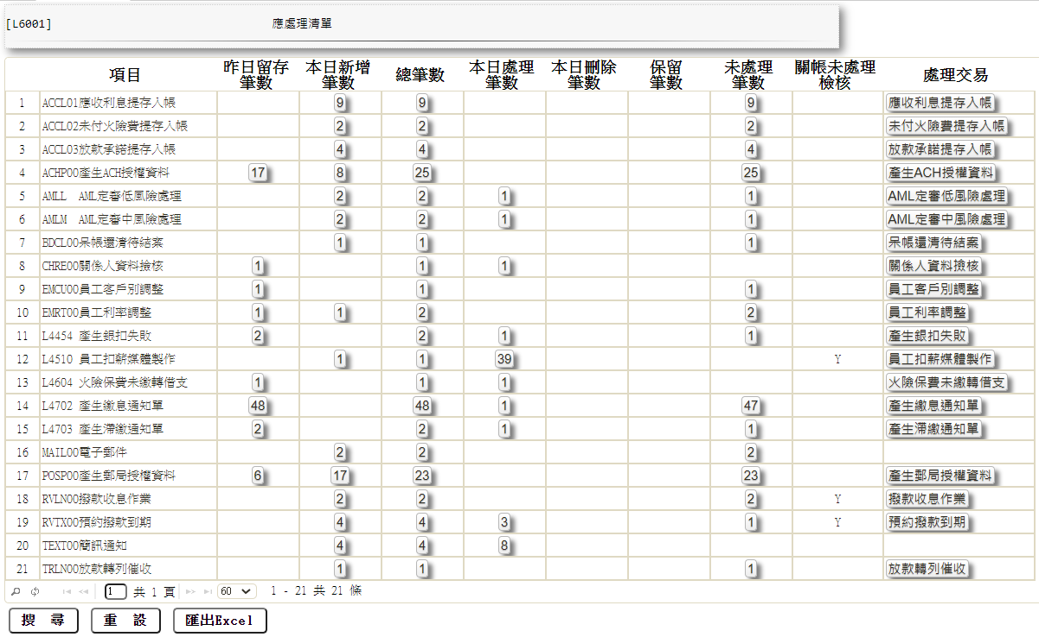

* 輸出畫面資料說明

|  |  |  |  |  |
| --- | --- | --- | --- | --- |
| 序號 | 欄位型態 | 欄位名稱 | 資料來源 | 輸出/功能說明 |
|  | 資料 | 項目 | TxToDoMain.ItemCode | 1.項目  2.參考「應處理功能項目清單」 |
|  | 按鈕 | 昨日留存筆數 | TxToDoMain.YdReserveCnt | 連接預設的查詢交易[ChainInqTxcd] |
|  | 按鈕 | 本日新增筆數 | TxToDoMain.TdNewCnt | 連接預設的查詢交易[ChainInqTxcd] |
|  | 按鈕 | 總筆數 | TxToDoMain.YdReserveCnt+  TxToDoMain.TdNewCnt | 1.昨日留存筆數+本日新增筆數  2.連接預設的查詢交易[ChainInqTxcd] |
|  | 按鈕 | 本日處理筆數 | TxToDoMain.TdProcessCnt | 連接預設的查詢交易[ChainInqTxcd] |
|  | 按鈕 | 本日刪除筆數 | TxToDoMain.TdDeleteCNT | 連接預設的查詢交易[ChainInqTxcd] |
|  | 按鈕 | 保留筆數 | TxToDoMain.ReserveCnt | 連接預設的查詢交易[ChainInqTxcd] |
|  | 按鈕 | 未處理筆數 | TxToDoMain.UnProcessCnt | 連接預設的查詢交易[ChainInqTxcd] |
|  | 按鈕 | 關帳未處理檢核 | TxToDoMain.AcClsCheck | 連接預設的查詢交易[ChainInqTxcd] |
|  | 按鈕 | 處理交易 | TxToDoMain.ChainUpdTxcd | 連接預設的處理交易,參考「應處理功能清單處理說明」 |

* 應處理功能項目清單

| 項目 | 項目中文 |
| --- | --- |
| TRLN00 | 放款轉列催收 |
| TRIS00 | 火險費轉列催收 |
| TRLW00 | 法務費轉列催收 |
| BDCL00 | 呆帳還清待結案 |
| EMRT00 | 員工利率調整 |
| EMCU00 | 員工客戶別調整 |
| ACHP00 | 產生ACH授權資料 |
| POSP00 | 產生郵局授權資料 |
| CHCK00 | 支票兌現檢核 |
| CHJC00 | JCIC報送預先檢核 |
| CHRE00 | 關係人資料撿核 |
| ACCS00 | 各項提存啟動作業 |
| ACCL00 | 各項提存入帳作業 |
| RVTX00 | 預約撥款到期 |
| RVLN00 | 撥款收息作業 |
| AMLX00 | AML交易檢核異常 |
| TEXT00 | 簡訊通知(14:30排程啟動) |
| MAIL00 | 電子郵件(14:30排程啟動) |
| L4510 | 員工扣薪媒體製作 |
| EMEP00 | 員工扣薪入帳作業 |
| L4600 | 火險到期檔產生作業 |
| L4603 | 火險保費未繳轉借支 |
| L4702 | 產生繳息通知單 |
| L4703 | 產生滯繳通知單 |
| L4454 | 產生銀扣扣款失敗 |
| L9710 | 產生寬限到期明細表 |
| L9711 | 放款到期明細表及通知單 |
| AMLH | AML定審高風險處理 |
| AMLM | AML定審中風險處理 |
| AMLL | AML定審低風險處理 |

* 應處理功能清單處理說明

| 業務/項目 | 產生時機 | 昨  日  留  存 | 處  理  功  能 | 刪  除  功  能 | 保  留  功  能 | 關  帳  檢  核 | 連結查詢交易 | 連結處理交易 | 執行交易 | 訂  正  功  能 | 項目中文 |
| --- | --- | --- | --- | --- | --- | --- | --- | --- | --- | --- | --- |
| TRLN00 | 每日開機自動產生 | - | C | - | - | - | L6981 | L6981 | L3420 | Y | 放款轉列催收 |
| TRIS00 | 月底日開機自動產生 | Y | Y | - | Y | Y | L6982 | L6982 | L618B | Y | 火險費轉列催收 |
| TRLW00 | 月底日開機自動產生 | Y | Y | - | Y | Y | L6983 | L6983 | L618C | Y | 法務費轉列催收 |
| BDCL00 | 額度內呆帳全部收回  (餘額為0)自動寫入  ，待擔保品項下呆帳  全部回收時，由經辦  自行按鈕執行[結案登錄] | Y | C | - | - | - | L698A | L698A | L3731 | - | 呆帳還清待結案 |
| EMRT00 | 每日開機自動產生 | Y | C | - | Y | - | L4030 | L4030 | L3721 | - | 員工利率調整 |
| EMCU00 | 每日開機自動產生 | Y | C | - | Y | - | L698A | L698A | L1103 | - | 員工客戶別調整 |
| ACHP00 | 額度檔設定ACH銀扣帳號 | Y | Y | - | - | - | L698A | L4040 | L4040 | - | 產生ACH授權資料 |
| POSP00 | 額度檔設定郵局銀扣帳號 | Y | Y | - | - | - | L698A | L4041 | L4041 | - | 產生郵局授權資料 |
| CHCK00 | 每日日間  支票兌現檔整批入帳檢核，  逾期未兌現時寫入  本埠：到期日+一營業日  外埠：到期日+兩營業日 | - | M | - | - | - | L698A | L698A | L618A | - | 支票兌現檢核 |
| CHJC00 | 每日開機自動產生  每日全部檢查 | - | M | - | - | - | L698A | L698A | L8401 | - | JCIC報送預先檢核 |
| CHRE00 | 關係人建檔配偶重覆時寫入 | Y | C | - | - | - | L698A | L698A | L2307 | - | 關係人資料撿核 |
| ACCL01 | 月底日各項提存啟動/  月底日各項提存入帳 | - | Y | - | - | - | L6985 | L6985 | L618D | Y | 應收利息提存入帳 |
| ACCL02 | 月底日各項提存啟動/ | - | Y | - | - | - | L6985 | L6985 | L618D | Y | 未付火險費提存入帳 |
| ACCL03 | 月底日各項提存入帳 | - | Y | - | - | - | L6985 | L6985 | L618D | Y | 放款承諾提存入帳 |
| RVTX00 | 每日開機自動產生 | - | C | - | - | Y | L698A | L6984 | L3100 | Y | 預約撥款到期 |
| RVLN00 |  | - | C | - | - | Y | L698A | L6986 | L3101 | Y | 撥款收息作業 |
| AMLX00 | 送AML系統進行姓名檢核異常時產生 | Y | Y | - | - | - | L698A |  | L8200 | - | AML交易檢核異常 |
| TEXT00 | 交易後自動產生 | Y | Y | Y | Y | - | L698A |  | L4710 | - | 簡訊通知 |
| MAIL00 | 交易後自動產生 | Y | Y | Y | Y | - | L698A |  | L4711 | - | 電子郵件 |
| L4510 | 每日開機自動產生  筆數1次 | - | C | - | - | Y | L698A | L4511 | L4511 | - | 員工扣薪媒體製作 |
| EMEP00 |  | - | C | - | - | - | L698A | L4200 | L4200 | - | 員工扣薪入帳作業 |
| L4603 | 每月15日開機自動產生 | Y | C | - | - | - | L698A | L4600 | L4600 | - | 火險到期檔產生作業 |
| L4604 | 每月20日開機自動產生 | Y | C | - | - | - | L698A | L4603 | L4603 | Y | 火險保費未繳轉借支 |
| L4702 | 交易後自動產生  1.新撥件、展期件  2.變更年期或寬限期或利率  3.新期款之繳息通知單 | Y | C | - | - | - | L698A | L4702 | L4702 | - | 繳息通知單產生作業 |
| L4703 | 入帳完畢後自動產生  (超過應繳日7天) | Y | C | - | - | - | L698A | L4703 | L4703 | - | 滯繳通知單產生作業 |
| L4454 | 交易執行後，自動產生 | Y | C | - | - | - | L698A | L4454 | L4454 | - | 銀扣失敗通知產生作業 |
| L9710 | 每月第2營業日印後2個月 | - | C | - | - | - | L698A | L9710 | L9710 | - | 產生寬限到期明細表 |
| L9711 | 每月第2營業日印後4個月 | - | C | - | - | - | L698A | L9711 | L9711 | - | 產生放款到期明細表及通知單 |
| AMLH | 由AML系統匯入定審資料時 | Y | C | - | - | - | L8081 | L8081 | L8101 |  | AML定審通知處理 |
| AMLM | 由AML系統匯入定審資料時 | Y | C | - | - | - | L8081 | L8081 | L8101 |  | AML定審通知處理 |
| AMLL | 由AML系統匯入定審資料時 | Y | C | - | - | - | L8081 | L8081 | L8101 |  | AML定審通知處理 |

[註]

Y-有自動處理功能，執行後明細檔狀態改為已處理

C-連結或啟動原交易，執行後明細檔狀態改為已處理

### L6982火險費轉列催收作業 ***

* 功能說明

|  |  |
| --- | --- |
| 功能名稱 | 火險費轉列催收作業 |
| 進入條件 | 1.火險費轉列催收時由選單進入  2.由入口交易【L6001應處理清單】進入 |
| 基本流程 | 1.參考「工作流程.撥款作業」流程  2.依據輸入查詢條件,輸出查詢資料  (1).由選單進入時,[借款人戶號(InsuRenew.CustNo)] = 輸入條件「借款人戶號」  (2).由入口交易連動此交易時,[項目(TxToDoDetail.ItemCode)] = “TRIS00”  3.資料排序:  (1).選單進入交易時,  [額度編號]由小至大排序  [保險迄日]由大至小排序  [保險起日]由小至大排序  (2).連動此交易時,  [資料狀態]由小至大排序  [戶號]由小至大排序  [額度編號]由小至大排序  [撥款序號]由小至大排序  [明細鍵值]由小至大排序 |
| 選用流程 |  |
| 例外流程 |  |
| 執行後狀況 |  |
| 特別需求 |  |
| 參考 |  |

* Table List:

|  |  |  |
| --- | --- | --- |
| 序號 | 名稱 | 說明 |
| 1 | TxToDoDetail | 應處理明細檔 |
| 2 | AcReceivable | 會計銷帳檔 |
| 3 | InsuRenew | 火險單續保檔 |

* UI畫面

輸入畫面：

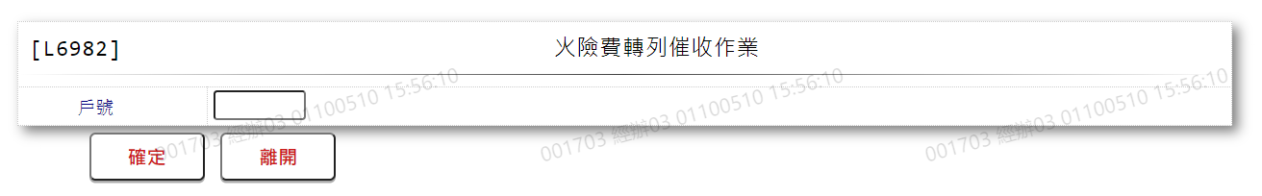

* 輸入畫面按鈕說明

|  |  |  |
| --- | --- | --- |
| 序號 | 按鈕名稱 | 功能說明 |
| 1 | 確定 | <<檢查說明>>  1.檢核此戶號是否存在火險單續保檔,若不存在顯示錯誤訊息:” E0001,查詢資料不存在(火險單續保檔)”  <<成功處理說明>>  2.依輸入條件顯示查詢結果 |
| 2 | 離開 | 關閉此查詢畫面 |
| 3 | 隱藏/顯示 | 輸入條件切換隱藏及顯示 |

* 輸入畫面資料說明

|  |  |  |  |  |  |  |  |
| --- | --- | --- | --- | --- | --- | --- | --- |
| 序號 | 欄位 | 說明 | | | | | 處理邏輯及注意事項 |
| 資料型態長度 | 預設值 | 選單內容 | 必填 | R/W |
| 1. | 戶號 | 7 |  |  |  | W | 1.自行輸入數字 |

輸出畫面：

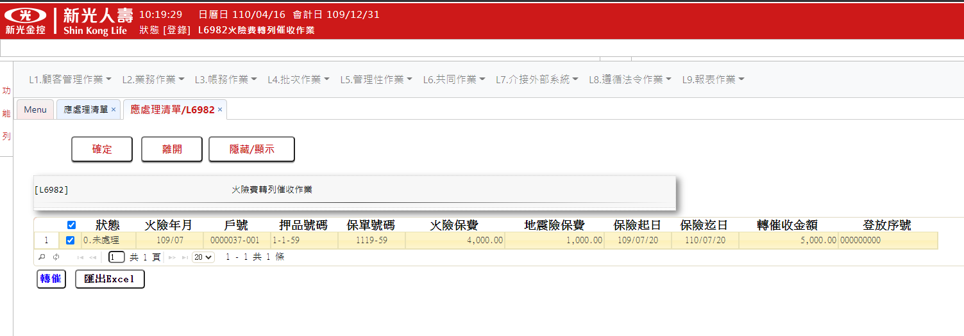

* 輸出畫面資料說明

|  |  |  |  |  |
| --- | --- | --- | --- | --- |
| 序號 | 欄位型態 | 欄位名稱 | 資料來源 | 輸出/功能說明 |
| 1 | 勾選鈕 |  |  | 有勾選時,於按下[轉催]按鈕後,會逐一執行【L618B火險費轉催收】 |
| 2 | 資料 | 狀態 | TxToDoDetail.Status | 狀態 |
| 3 | 資料 | 火險年月 | InsuRenew.InsuYearMonth | 火險年月 yyy/mm |
| 4 | 資料 | 戶號 | InsuRenew.CustNo-InsuRenew.FacmNo/  TxToDoDetail.CustNo- TxToDoDetail.FacmNo | 戶號 |
| 5 | 資料 | 押品號碼 | InsuRenew.ClCode1- InsuRenew.ClCode2- InsuRenew.ClNo | 押品號碼 |
| 6 | 資料 | 保單號碼 | InsuRenew.PrevInsuNo | 保單號碼 |
| 7 | 資料 | 火險保費 | InsuRenew.FireInsuPrem | 火險保費999,999 |
| 8 | 資料 | 地震險保費 | InsuRenew.EthqInsuPrem | 地震險保費999,999 |
| 9 | 資料 | 保險起日 | InsuRenew.InsuStartDate | 保險起日yyy/mm/dd |
| 10 | 資料 | 保險迄日 | InsuRenew.InsuEndDate | 保險迄日yyy/mm/dd |
| 11 | 資料 | 轉催收金額 | InsuRenew.TotInsuPrem | 轉催收金額999,999 |
| 12 | 資料 | 登放序號 | TxToDoDetail.TitaEntdy+ TxToDoDetail.TitaKinbr+ TxToDoDetail.TitaTlrNo+ TxToDoDetail.TitaTxtNo | 登放序號 |

* 輸出畫面按鈕說明:

|  |  |  |
| --- | --- | --- |
| 序號 | 按鈕名稱 | 功能說明 |
| 1 | 轉催 | 針對有勾選資料,會逐一發送查詢電文執行【L618B火險費轉催收】 |

### L6983法務費轉列催收作業 ***

* 功能說明

|  |  |
| --- | --- |
| 功能名稱 | 法務費轉列催收作業 |
| 進入條件 | 1.法務費轉列催收時由選單進入  2.由入口交易【L6001應處理清單】進入 |
| 基本流程 | 1.參考「工作流程.撥款作業」流程  2.依據輸入查詢條件,輸出查詢資料  (1).由選單進入時,[借款人戶號(ForeclosureFee.CustNo)] = 輸入條件「借款人戶號」  (2).由入口交易連動此交易時,[項目(TxToDoDetail.ItemCode)] = “TRLW00”  3.資料排序:  (1).直接進入交易時,  [戶號]由小至大排序  [收件日期]由小至大排序  (2).連動此交易時,  [資料狀態]由小至大排序  [戶號]由小至大排序  [額度編號]由小至大排序  [撥款序號]由小至大排序  [明細鍵值]由小至大排序 |
| 選用流程 |  |
| 例外流程 |  |
| 執行後狀況 |  |
| 特別需求 |  |
| 參考 |  |

* Table List:

|  |  |  |
| --- | --- | --- |
| 序號 | 名稱 | 說明 |
| 1 | TxToDoDetail | 應處理明細檔 |
| 2 | CustMain | 客戶主檔 |
| 3 | ForeclosureFee | 法拍費用檔 |

* UI畫面

輸入畫面：

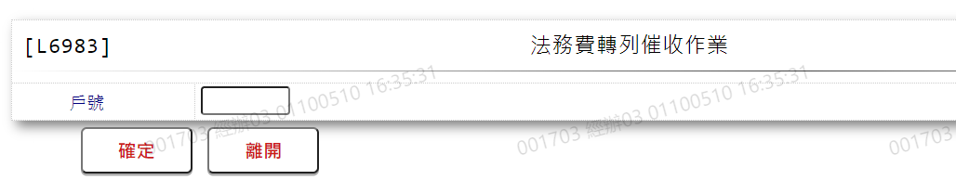

* 輸入畫面按鈕說明

|  |  |  |
| --- | --- | --- |
| 序號 | 按鈕名稱 | 功能說明 |
| 1 | 確定 | <<檢查說明>>  1.檢核此戶號是否存在法拍費用檔,若不存在顯示錯誤訊息:” E0001,查詢資料不存在(法拍費用檔)”  <<成功處理說明>>  2.依輸入條件顯示查詢結果 |
| 2 | 離開 | 關閉此查詢畫面 |
| 3 | 隱藏/顯示 | 輸入條件切換隱藏及顯示 |

* 輸入畫面資料說明

|  |  |  |  |  |  |  |  |
| --- | --- | --- | --- | --- | --- | --- | --- |
| 序號 | 欄位 | 說明 | | | | | 處理邏輯及注意事項 |
| 資料型態長度 | 預設值 | 選單內容 | 必填 | R/W |
| 1. | 戶號 | 7 |  |  |  | W | 1.自行輸入數字 |

輸出畫面：

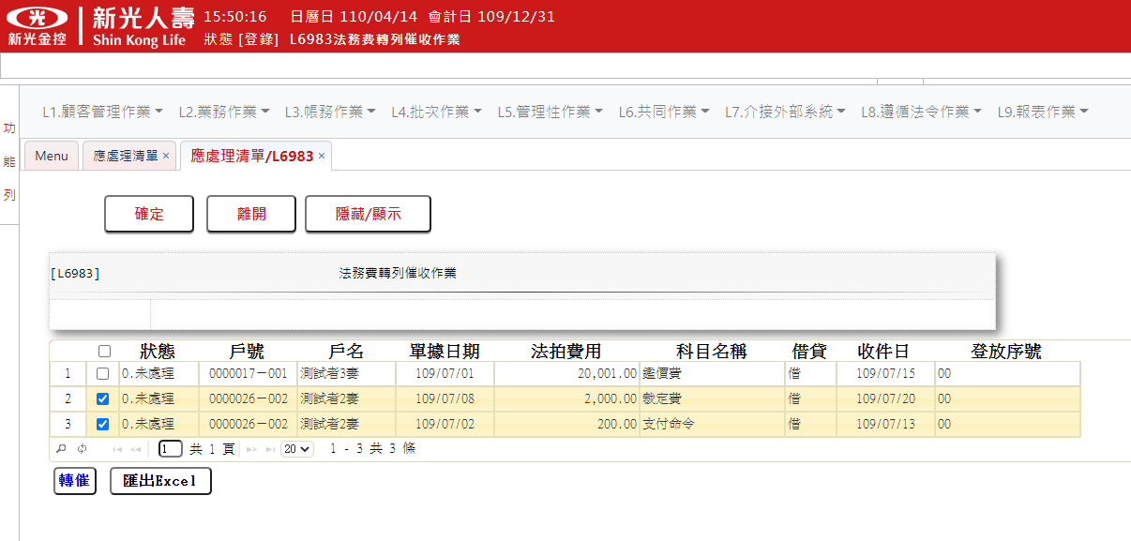

* 輸出畫面資料說明

|  |  |  |  |  |
| --- | --- | --- | --- | --- |
| 序號 | 欄位型態 | 欄位名稱 | 資料來源 | 輸出/功能說明 |
| 1 | 勾選鈕 |  |  | 有勾選時,於按下[轉催]按鈕後,會逐一執行【L618C法務費轉催收】 |
| 2 | 資料 | 狀態 | TxToDoDetail.Status | 狀態 |
| 3 | 資料 | 戶號 | ForeclosureFee.CustNo-ForeclosureFee.FacmNo/  TxToDoDetail.CustNo- TxToDoDetail.FacmNo | 戶號 |
| 4 | 資料 | 戶名 | CustMain.CustName | 戶名 |
| 5 | 資料 | 單據日期 | ForeclosureFee.DocDate | 單據日期yyy/mm/dd |
| 6 | 資料 | 法拍費用 | ForeclosureFee.Fee | 法拍費用999,999 |
| 7 | 資料 | 科目名稱 | ForeclosureFee.FeeCode | 科目名稱 |
| 8 | 資料 | 借貸 | 1 | 借貸 |
| 9 | 資料 | 收件日 | ForeclosureFee.ReceiveDate | 收件日yyy/mm/dd |
| 10 | 資料 | 登放序號 | TxToDoDetail.TitaEntdy+  TxToDoDetail.TitaKinbr+  TxToDoDetail.TitaTlrNo+  TxToDoDetail.TitaTxtNo | 登放序號 |

* 輸出畫面按鈕說明:

|  |  |  |
| --- | --- | --- |
| 序號 | 按鈕名稱 | 功能說明 |
| 1 | 轉催 | 針對有勾選資料,會逐一發送查詢電文執行【L618C法務費轉催收】 |

# 第4章 其他與附件

## 4.1 其他

N/A

## 4.2 附件

N/A